**ИНСТРУКЦИЯ ПО РЕДКАТИРОВАНИЮ САЙТА NL-A.RU**

1. Первая страница:

Html-файл находится в: Themes – nla – layout – index.html

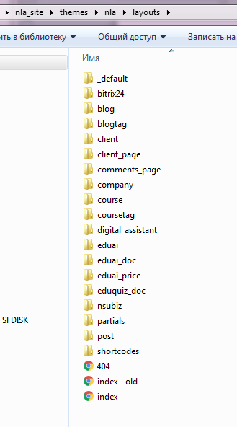

1. Фоновый рисунок первой страницы

Html-файл находится в: static –img

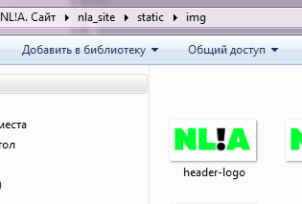

1. Меню сайта (верхнее)

Файл – config.toml

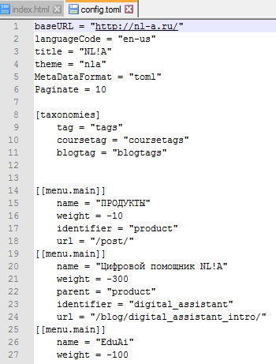

1. Контент. Блог

Content - blog

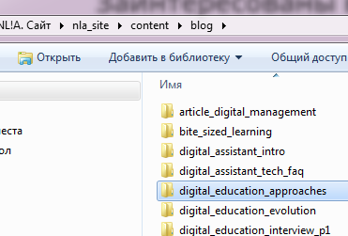

Каждая запись – папка. Внутри папки – папка с картинками (images)

1. Контент. Разделы

Content

